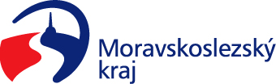
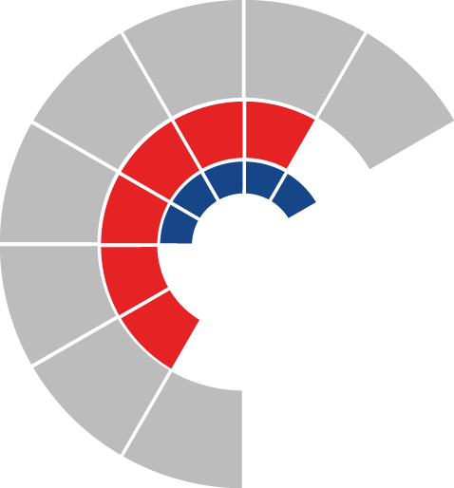

Výbor sociální zastupitelstva kraje
Výpis z usnesení

Číslo jednání: 2
Datum konání: 9. 2. 2021

Číslo usnesení: 2/32

Výbor sociální zastupitelstva kraje

doporučuje
zastupitelstvu kraje

1) rozhodnout schválit výstup sociální služby odborné sociální poradenství, ID 8349954, poskytovatele Statutární město Ostrava, IČO 00845451, z Krajské sítě sociálních služeb v Moravskoslezském kraji a uzavřít s tímto subjektem Dodatek č. 1 ke Smlouvě o závazku veřejné služby a vyrovnávací platbě za jeho výkon dle přílohy č. 1 předloženého materiálu

2) rozhodnout schválit Dodatek č. 2 ke Krajské síti sociálních služeb v Moravskoslezském kraji dle přílohy č. 2 předloženého materiálu

Za správnost vyhotovení:
Mgr. Petra Havláková

V Ostravě dne 9. 2. 2021

Ing. Jiří Carbol
předseda výboru sociálního

